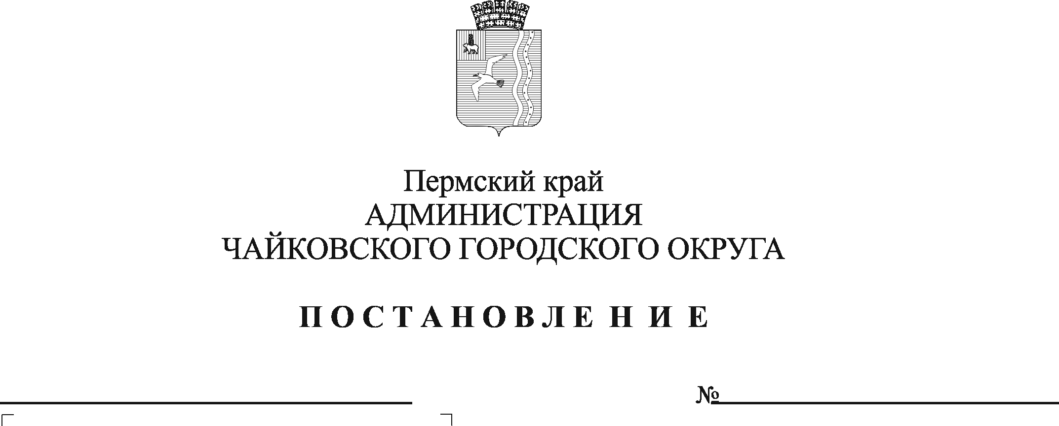
О внесении изменений в Регламент работы рабочей группы по проверке обоснованности закупок для нужд муниципальных учреждений Чайковского городского округа, утвержденный постановлением администрации Чайковского городского округа от 09.07.2021 № 667

В соответствии с Федеральным законом от 6 октября 2003 г. № 131-ФЗ «Об общих принципах организации местного самоуправления в Российской Федерации», Федеральным законом от 5 апреля 2013 г. № 44-ФЗ «О контрактной системе в сфере закупок товаров, работ, услуг для обеспечения государственных и муниципальных нужд», Уставом Чайковского городского округа, Соглашением об осуществлении государственным казенным учреждением Пермского края «Центр организации закупок» полномочий муниципального образования Пермского края на определение поставщиков (подрядчиков, исполнителей) от 14 декабря 2022 г. № 01-44-54
ПОСТАНОВЛЯЮ:
- Внести в Регламент работы рабочей группы по проверке обоснованности закупок для нужд муниципальных учреждений Чайковского городского округа, утверждённый постановлением администрации Чайковского городского округа от 9 июля 2021 г. № 667 «О создании рабочей группы по проверке обоснованности закупок для нужд Чайковского городского округа» (в редакции постановлений администрации Чайковского городского округа от 11.01.2022 № 18, от 18.04.2022 № 414, от 30.12.2022 № 1491) изменения, изложив его в редакции согласно приложению к настоящему постановлению.
2. Опубликовать постановление в газете «Огни Камы» и разместить на официальном сайте администрации Чайковского городского округа.
3. Постановление вступает в силу после его официального опубликования.

Глава городского округа –
глава администрации
Чайковского городского округа Ю.Г. Востриков

Приложение
к постановлению администрации
Чайковского городского округа
от №

РЕГЛАМЕНТ
деятельности рабочей группы по проверке
обоснованности закупок для нужд муниципальных учреждений Чайковского городского округа

1. Общие положения

1.1. Настоящий Регламент деятельности рабочей группы по проверке обоснованности закупок для нужд муниципальных учреждений Чайковского городского округа (далее – Регламент) определяет порядок осуществления деятельности рабочей группы по проверке обоснованности закупок для нужд муниципальных учреждений Чайковского городского округа (далее - РГ) при рассмотрении заявок на проведение закупок товаров, работ, услуг (далее - заявки) для муниципальных учреждений Чайковского городского округа (далее – заказчики).
1.2. РГ рассматривает заявки заказчиков, направленные посредством региональной информационной системы в сфере закупок товаров, работ, услуг для обеспечения государственных нужд Пермского края (далее – РИС Закупки ПК), на предмет их обоснованности и целесообразности в рамках Федерального закона от 5 апреля 2013 г. № 44-ФЗ «О контрактной системе в сфере закупок товаров, работ, услуг для обеспечения государственных и муниципальных нужд» (далее – Закон № 44-ФЗ).
1.3. РГ рассматривает:
1.3.1. заявки с начальной (максимальной) ценой контракта (договора), максимальным значением цены контракта (договора) (далее - НМЦК, МЗЦК) более 600 000 (шестьсот тысяч) рублей, за исключением заявок на закупки у единственного поставщика (подрядчика, исполнителя) в соответствии с частью 1 статьи 93 Закона № 44-ФЗ;
1.3.2. заявки с предложением об изменении существенных условий контракта, заключенного до 1 января 2024 г., если при исполнении такого контракта возникли независящие от сторон контракта обстоятельства, влекущие невозможность его исполнения, в том числе в связи с мобилизацией в Российской Федерации за исключением случаев, указанных в постановлении администрации Чайковского городского округа от 15 мая 2022 г. № 516 «Об изменении существенных условий контрактов, заключенных до 1 января 2024 года для обеспечения муниципальных нужд Чайковского городского округа» (далее – постановление № 516).
1.4. РГ рассматривает заявки на предмет обоснованности и целесообразности закупки для нужд Чайковского городского округа, а именно:
1.4.1. наличия у заказчиков лимитов бюджетных обязательств для осуществления закупки или соответствия закупки плану финансово-хозяйственной деятельности учреждения;
1.4.2. правильности определения и обоснования НМЦК, начальной цены единицы товара, работы, услуги (далее – НЦЕ), начальной суммы цен единиц товара, работы, услуги;
1.4.3. соответствия требованиям законодательства Российской Федерации и иных нормативных правовых актов о контрактной системе в сфере закупок товаров, работ, услуг для обеспечения государственных и муниципальных нужд.
1.5. Рассмотрение информации, указанной:
1.5.1. в пункте 1.4.1 Регламента, осуществляется членом РГ - заместителем начальника управления, начальником отдела по внутреннему муниципальному финансовому контролю и контролю в сфере закупок товаров, работ, услуг управления финансов администрации Чайковского городского округа;
1.5.2. в пункте 1.4.2 Регламента, проводится членом РГ – из числа иных должностных лиц, главным распорядителем бюджетных средств, являющимся учредителем для заказчика;
1.5.3. в пункте 1.4.3 Регламента, выполняется членом РГ – директором муниципального казенного учреждения «Управление закупок» (далее - Учреждение).
1.6. Результат рассмотрения информации, указанной в пункте 1.4. Регламента, осуществляется членами РГ, указанными в пункте 1.5. Регламента, путём выбора из решений по заявке, предлагаемых РИС Закупки ПК.
1.7. Учреждение является ответственным за организацию работы РГ, осуществляет прием заявок заказчиков в соответствии с разделом 2 настоящего Регламента, организует текущую работу РГ и подготовку материалов к заседанию РГ, готовит проект протокола заседания РГ, осуществляет контроль за устранением заказчиками замечаний РГ.
1.8. РГ согласовывает заявки заказчиков после рассмотрения их государственным казенным учреждением Пермского края «Центр организации закупок» (далее – ГКУ «ЦОЗ»).
1.9. Порядок рассмотрения заявок, указанных в пункте 1.3.2 настоящего Регламента, их форма и содержание установлены постановлением № 516.

2. Порядок рассмотрения заявок

2.1. Для рассмотрения заявок на РГ заказчики направляют их в Учреждение с использованием РИС Закупки ПК.
Форма и содержание заявок устанавливаются приказом Министерства по регулированию контрактной системы в сфере закупок Пермского края от 30 декабря 2021 г. № 32-01-04-191 «Об утверждении Регламента формирования, подачи, приема, рассмотрения, согласования заявки в целях определения поставщика (подрядчика, исполнителя) для обеспечения нужд муниципальных образований Пермского края» (далее – приказ № 32-01-04-191).
2.2. Срок направления заявок на РГ, после согласования их заказчиками с ГКУ «ЦОЗ», составляет один рабочий день.
2.3. Учреждение в течение одного рабочего дня со дня получения от заказчика заявки, подлежащей рассмотрению на заседании РГ, знакомится с комплектом документов и принимает в работу, а в случае представления неполного комплекта документов, возвращает заявку заказчику.
В случае приёма заявки в работу, Учреждение осуществляет рассмотрение документов заявки в срок не позднее пяти рабочих дней до даты рассмотрения такой заявки на заседании РГ.
2.4. В заявке, сформированной заказчиком с использованием РИС Закупки ПК и согласованной с ГКУ «ЦОЗ», должно содержаться заключение экспертизы НМЦК, НЦЕ, выданное ГКУ «ЦОЗ». При отсутствии заключения экспертизы ГКУ «ЦОЗ» в соответствии с приказом № 32-01-04-191, заказчик представляет заключение о правильности определения и обоснования НМЦК, НЦЕ, начальной суммы цен единиц товара, работы, услуги, подписанное заказчиком и членом РГ, указанным в пункте 1.5.2 Регламента.
2.5. Заказчик может самостоятельно отозвать заявку в РИС Закупки ПК до рассмотрения её на РГ для внесения корректировок. В таком случае, заявка из личного кабинета Учреждения направляется обратно в личный кабинет заказчика. Дальнейшее согласование заявки осуществляется в соответствии с Порядком взаимодействия уполномоченного учреждения на определение поставщиков (подрядчиков, исполнителей) и заказчиков, утверждённым постановлением администрации города Чайковского от 21 февраля 2019 г. № 289 «Об определении уполномоченного учреждения на определение поставщиков (подрядчиков, исполнителей) и заказчиков и утверждении Порядка взаимодействия», а также приказом № 32-01-04-191.
2.6. Учреждение направляет информацию, указанную в пункте 2.1 настоящего Регламента, членам РГ для ознакомления в срок не позднее одного рабочего дня до дня заседания РГ.
В заседаниях РГ, кроме основного состава РГ, дополнительно участвует должностное лицо из иных должностных лиц, утверждённых в составе РГ, либо лицо его заменяющее, и являющееся для заказчика главным распорядителем бюджетных средств. Если заказчиком является главный распорядитель бюджетных средств, то в заседании участвует основной состав РГ.
2.7. Члены РГ после рассмотрения полученной информации, указанной в пункте 2.1 настоящего Регламента, до заседания РГ посредством РИС Закупки ПК согласовывают заявку или оставляют комментарий о возврате заявки заказчику.
2.8. Председатель РГ:
определяет дату, место и форму проведения заседания РГ;
дает поручения членам РГ в пределах своей компетенции;
ведет заседание РГ.
При временном отсутствии председателя РГ заседание РГ ведет председательствующий, выбранный большинством голосов из числа присутствующих на заседании членов РГ.
Заседания РГ проводятся в очной, заочной форме или с использованием средств видео-конференц-связи. В случае, если всеми членами РГ заявки в РИС Закупки ПК согласованы без замечаний, очного голосования на заседании РГ не требуется.
2.9. Решения РГ принимаются большинством голосов от численного состава РГ, участвующего на заседании.
В случае равенства голосов решающим является голос председательствующего на заседании РГ.
2.10. Заседание РГ считается правомочным, если в нем участвует более половины ее численного основного состава.
2.11. В зависимости от рассматриваемых вопросов к участию на заседаниях РГ могут привлекаться эксперты – лица, имеющие опыт в требуемой сфере не менее трех лет или специальные знания по объекту закупки.
2.12. На заседаниях РГ вправе присутствовать представитель заказчика.
На заседании РГ представитель заказчика представляет устные пояснения в части обоснования закупки при необходимости. Представитель заказчика вправе давать письменные пояснения, касающиеся соответствующей заявки, самостоятельно или по замечаниям, полученным при предварительном рассмотрении заявок Учреждением.
2.13. По результатам рассмотрения заявок РГ принимает одно из следующих решений:
2.13.1. согласовать заявку;
2.13.2. отклонить заявку.
2.14. Решения РГ по заявкам оформляются протоколом не позднее одного рабочего дня после дня заседания РГ, подписываются председательствовавшим на заседании РГ.
2.15. Учреждение размещает в РИС Закупки ПК протокол заседания РГ не позднее одного рабочего дня после дня подписания протокола РГ.
2.16. В случае если РГ принято решение, указанное в:
пункте 2.13.1 настоящего Регламента, - заказчик направляет в РИС Закупки ПК заявку в ГКУ «ЦОЗ» в соответствии с приказом № 32-01-04-191;
пункте 2.13.2 настоящего Регламента, - после устранения замечаний членов РГ заказчик повторно направляет заявку для рассмотрения на заседании РГ в порядке, установленном разделом 2 настоящего Регламента;
2.17. В случае неосуществления закупки по заявкам, рассмотренным на заседании РГ в течение шести месяцев после согласования РГ, и сохранения потребности в товаре, работе, услуге, заказчик обязан представить в Учреждение новую заявку для ее повторного рассмотрения на заседании РГ.
2.18. Заказчик несет ответственность за полноту и достоверность сведений в представляемых документах.

